Данные задания предназначены для закрепления темы «Сравнение предметов. Расположение предметов по размеру». Здесь вы увидите, по каким признакам сравнивают предметы, и потренируетесь находить у предметов общие черты и различия.
А также закрепите, как сравнивать предметы по размеру и располагать их в порядке возрастания или убывания. По упражняетесь в видоизменении геометрических фигур и решении логических задач.
1. Рассмотрите картинки (рис. 2–4) и назовите общий признак группы.

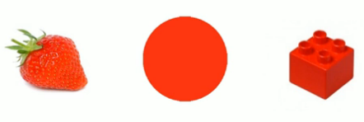
Рис. 2
Правильный ответ: цвет (все предметы красного цвета).

Рис. 3
Правильный ответ: форма (все предметы круглой формы).

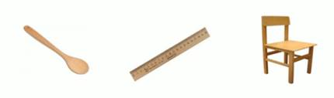
Рис. 4
Правильный ответ: материал изготовления (все они сделаны из дерева).
2. Определите материал изготовления следующей группы предметов (рис. 5).
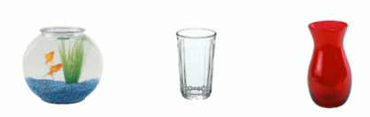
Рис. 5
Правильный ответ: стекло.
3. Какой общий признак группы (рис. 6)?
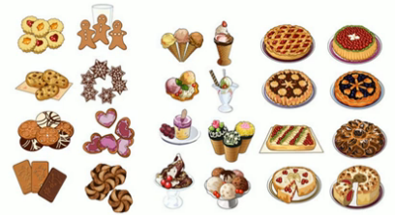
Рис. 6
Правильный ответ: вкус (это сладости).
4. Назови общий признак следующей группы предметов (рис. 7).
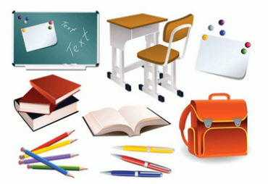
Рис. 7
Правильный ответ: назначение (это школьные принадлежности).
5. Рассмотри предметы в таблице (рис. 8). По какому признаку расположены предметы в ряду?
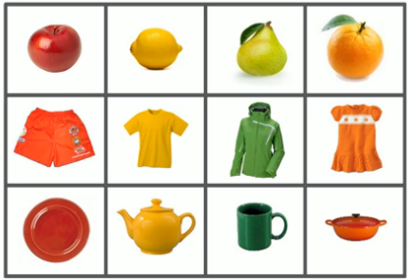
Рис. 8
Правильный ответ: по назначению (первый ряд: яблоко, лимон, груша, апельсин – это фрукты; второй ряд: шорты, футболка, куртка, платье – это одежда; третий ряд: тарелка, чайник, кружка, кастрюля – это посуда).
По какому признаку расположены предметы в столбиках?
Правильный ответ: по цвету (в первом столбике – предметы красного цвета, во втором – желтого, в третьем – зеленого, в четвертом – оранжевого).
Определи предмет из таблицы по его признакам:
- Желтый кислый фрукт.
Правильный ответ: лимон.
- Зеленая керамическая посуда.
Правильный ответ: кружка.
- Красная одежда из ткани.
Правильный ответ: шорты.

Сравнение предметов
Поиграем в игру. Рассмотри картинки и скажи, что изменилось (рис. 9–10).
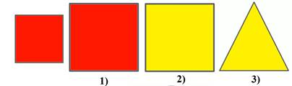
Рис. 9
Правильный ответ:
1. Размер;
2. Цвет;
3. Форма.
Усложним задание.
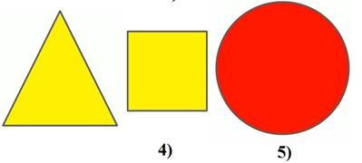
Рис. 10
Правильный ответ:
4. Форма и размер;
5. Форма, цвет и размер.

Сравнение предметов
1. Рассмотри группу предметов (рис. 11), дай общее название группы.
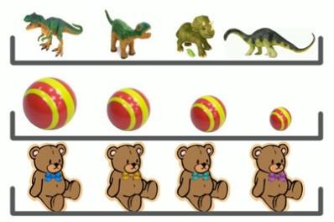
Рис. 11
Правильный ответ: игрушки.
2. Сколько полок ты видишь?
Правильный ответ: 3 полки.
3. Сколько игрушек на первой полке?
Правильный ответ: 4 игрушки.
Что общего и чем отличаются игрушки на первой полке?
Правильный ответ: Это динозавры зеленого цвета, одинакового размера, сделанные из пластмассы. Отличаются они формой.
4. Сколько игрушек на второй полке?
Правильный ответ: 4 игрушки.
Что общего и чем отличаются игрушки на второй полке?
Правильный ответ: Это мячи красного цвета с желтыми полосками, сделаны они из резины. Отличаются размером.
5. Сколько игрушек на третьей полке?
Правильный ответ: 4 игрушки.
Что общего и чем отличаются игрушки на третьей полке?
Правильный ответ: Это плюшевые медведи одинакового размера. Отличаются они цветом бантика.
6. Что общего у всех игрушек на трех полках?
Правильный ответ: назначение и количество (всех игрушек по 4).

Порядок увеличения
1. Рассмотри картинки (рис. 12) и определи, на какой картинке матрешки стоят в порядке увеличения их размера (от меньшего к большему).
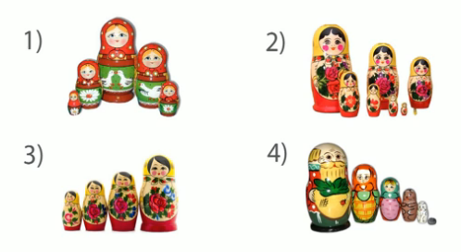
Рис. 12
Правильный ответ: на третьей.
2. Перед тобой животные из зоопарка (рис. 13). Назови животных в порядке увеличения их размера.
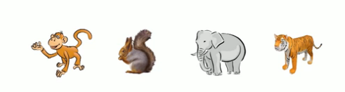
Рис. 13
Правильный ответ: белка, обезьяна, тигр, слон.
Подбери для каждого животного подходящую по размеру клетку (рис. 14).
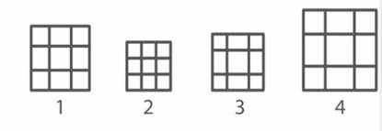
Рис. 14 Правильный ответ: Для слона – клетка 4, для тигра – клетка 1, для обезьяны – клетка 3, для белки – клетка 2.

Игра: «Что бывает широкое» (длинное, высокое, низкое, узкое)
Цель. Уточнить представление о величине предметов, учит находить сходство предметов по признаку величины.

Ход игры.
Взрослый говорит: «Предметы, которые нас окружают, бывают разной величины: большие, маленькие, длинные, короткие, низкие, высокие, узкие, широкие. Мы видели много разных по величине предметов. А сейчас мы поиграем так: я буду называть одно слово, а ты будешь перечислять, какие предметы можно назвать этим одним словом». В руках у взрослого мяч. Он бросает его ребёнку и говорит слово. Например:
Взрослый: Длинный
Ребёнок: Дорога, лента, верёвка и т. д.

Игра «Чудесный мешочек»
В мешочке предметы разной величины и формы. Взрослый предлагает ребенку достать только большие (маленькие) круглые предметы. Ребенок на ощупь определяет размер предмета и форму.

Игра «Сравнение предметов»
Для сравнения предложите ребенку следующие пары слов:
- муха и бабочка
- дом и избушка
- стол и стулья
- книга и тетрадь
- вода и молоко
- топор и молоток
- город и деревня
Ребенок должен представлять себе то, что он будет сравнивать. Задайте ему вопросы: «Ты видел муху? А бабочку?» после таких коротких вопросов о каждом слове из пары ребенку предложите их сравнить. Снова задайте ему
вопросы: «Похоже ли муха и бабочка? Чем они похожи? А чем отличаются друг от друга?»
Проанализируйте ответы ребенка. Сколько слов он удачно сравнил? Что для ребенка легче: искать сходства или различия?
Ребенок 6 – 7 лет должен правильно производить сравнение: выделять и черты сходства и черты различия, но не по случайным, несущественным признакам (например, молоток и топор лежат в сарае), а по главным признакам.
Дидактическая игра: «Сложи из палочек»
Цель: упражнять в составлении из палочек геометрические фигуры.
Оборудование: Счетные палочки, можно заменить ватные палочки.
Взрослый: А ты знаешь, что геометрические фигуры можно нарисовать, начертить в тетради, вырезать из цветной бумаги. А еще их можно выложить из счетных палочек. И не одну, а сразу несколько. Давайте попробуем.
- отсчитайте три палочки и сделайте треугольник.
- отсчитайте еще две палочки и сделайте еще один треугольник
- сколько треугольников получилось? (два)
- сколько палочек ты отсчитал?
- отсчитай четыре палочки и сделайте квадрат.
- отсчитай еще три палочки и сделайте еще один квадрат
- какая фигура у тебя получилась? (прямоугольник)
- сколько четырехугольников получилось? (три)
- а сколько многоугольников получилось? (три)
- назовите их (два квадрата и один многоугольник)
- отсчитай ,еще три палочки и сделайте еще один квадрат.
- сколько палочек ты отсчитали?
- какие фигуры у получились?

Игра «Преобразование составленных фигур»
1.-Выложи прямоугольник из 6 палочек, раздели одной палочкой на 2 равных квадрата.
2.-Выложи квадрат из 4 палочек, и раздели на 2 равных треугольника, прямоугольника.
3.-Составь домик из 6 палочек, а затем переложи 2 палочки так, чтобы получился флажок.
4.-Из 6 палочек составь 4 равных треугольника,
-Прибавь еще 5 палочек так, чтобы получилось слово «три»
-Переложив 2 палочки, получи 10 квадратов

Интересные задачи. Реши-ка их. 1. Сколько ушей у 3 мышей? 2. Сколько лап у 2 медвежат? 3. У 7 братьев по одной сестре. Сколько всего сестер? 4. В первой коробке 10 карандашей, во второй - столько, сколько в первой, а в третьей столько же, сколько во второй. Сколько карандашей в третьей коробке? 5. Двое подошли к реке. У берега стояла лодка, которая вмещает только 1 человека, но переправились оба. Как это получилось?

Игра «Ориентировка во времени»
1. Вова уехал к бабушке в понедельник, а вернулся в понедельник на следующей неделе. Через сколько дней вернулся Вова?
2. Света уехала в пионерский лагерь в субботу. Мама обещала приехать к ней через 5 дней. В какой день недели приедет к Свете ее мама

Игра «Дополнение»
закончить начатое предложение
*высоко в небе летит ...(ракета)
*ниже ракеты летит...(самолет)
*самолет летит....(выше вертолета)
*вертолет летит...(выше бабочки)

Работа со счетными палочками
Выложи перед собой по центру стола прямоугольник, справа от него треугольник, слева от прямоугольника квадрат, сверху от прямоугольника квадрат меньше того, который вы только что сделали, внизу от прямоугольника маленький треугольник.
Посчитай сколько геометрических фигур у тебя получилось?
А сколько счетных палочек ты затратил на выполнение этого задания?

Дидактическая игра: «Сколько?»
Цель: развитие мышления.
Содержание: Родитель предлагает детям ответить на вопросы:
-Сколько хвостов у семи ослов?
-Сколько носов у двух псов?
-Сколько пальчиков у одного мальчика?
-Сколько ушей у пяти малышей?
-Сколько ушек и трех старушек? и т. д.

Дидактическая игра: «Угадайте, какое число пропущено?»
Цель: закрепить знания и последовательности чисел.
Содержание. Родитель предлагает поиграть в игру «Угадай, какое число я пропустила?», объясняет ее содержание: «Я буду называть 2 числа, пропуская между ними одно, а ты угадывать, какое число я пропустила. Называет числа: 2 и 4, 3 и 5, 4 и 6, 5 и 7, 6 и 8, 8 и 10 и т. п.

Графический диктант «Ракета» (ориентировка на листе бумаги)
Оборудование: Листок в клетку, простой карандаш.
Нужно поставить точку, и от этой точки начинать. (родитель диктует)
Родитель: (1 клетка вправо, 1 клетка по диагонали вправо вниз, 3 клетки вниз, 1 клетка по диагонали вправо вниз, 1 клетка вниз, 1клетка вверх, 3 клетки влево,1 клетка вниз,1 клетка влево, 1 клетка вверх , 1 клетка по диагонали вправо вверх, 3 клетки вверх, 1 клетка по диагонали вправо вверх.
Родитель: Что у тебя получилось? Молодец!

